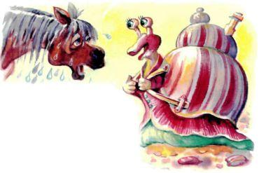Бежала по дороге лошадь, увидела улитку и громко заржала:- Через сто лет ты проползёшь только сто шагов!- Я никуда не тороплюсь. Но если мы будем соревноваться, я не от­стану от тебя больше чем на сто шагов! - ответила улитка.- Какая хвастунья! - заржала лошадь. Тогда улитка сказала:- Приходи завтра, и мы начнём состязаться. Если я отстану от тебя больше чем на сто шагов, можешь меня растоптать!Лошадь, конечно, согласилась. А улитка собрала родственников - их у неё было ровно десять тысяч - и приказала им спрятаться вдоль доро­ги на расстоянии ста шагов друг от друга.На следующий день началось соревнование. Лошадь промчалась две­сти шагов и, не оглядываясь, крикнула:- Ну, где ты плетёшься?- Оглянись, - раздался спокойный голос.Лошадь оглянулась и увидела, что в ста шагах от неё ползёт улитка. Изумлённая лошадь снова пустилась бежать.И каждый раз, когда она оглядывалась, то видела поблизости улитку. Лошадь вконец измучилась и упала без сил посреди дороги. Улитка подползла к ней, засмеялась и сказала:- Побеждает не тот, у кого быстрые ноги, а тот, у кого умная голова!

